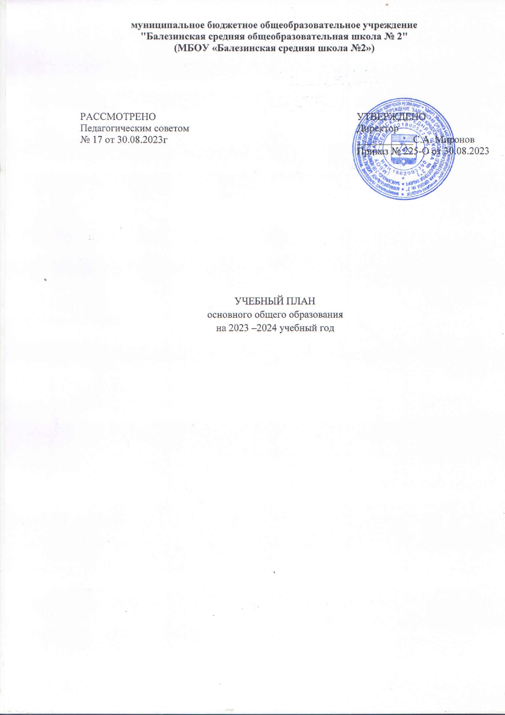

ПОЯСНИТЕЛЬНАЯ ЗАПИСКА
Учебный план основного общего образования муниципальное бюджетное общеобразовательное учреждение "Балезинская средняя общеобразовательная школа № 2" (далее - учебный план) для 5-9 классов, реализующих основную образовательную программу основного общего образования, соответствующую ФГОС ООО (приказ Министерства просвещения Российской Федерации от 31.05.2021 № 287 «Об утверждении федерального государственного образовательного стандарта основного общего образования»), фиксирует общий объём нагрузки, максимальный объём аудиторной нагрузки обучающихся, состав и структуру предметных областей, распределяет учебное время, отводимое на их освоение по классам и учебным предметам.
Учебный план является частью образовательной программы муниципальное бюджетное общеобразовательное учреждение "Балезинская средняя общеобразовательная школа № 2", разработанной в соответствии с ФГОС основного общего образования, с учетом Федеральной образовательной программы основного общего образования и Федерального закона "Об образовании в Российской Федерации" от 29.12.2012 N 273-ФЗ, и обеспечивает выполнение санитарно-эпидемиологических требований СП 2.4.3648-20 и гигиенических нормативов и требований СанПиН 1.2.3685-21.
Учебный год в муниципальное бюджетное общеобразовательное учреждение "Балезинская средняя общеобразовательная школа № 2" начинается 01.09.2023 и заканчивается 28.05.2024.
Продолжительность учебного года в 5-9 классах составляет 34 учебные недели.
Учебные занятия для учащихся 5-9 классов проводятся по 5-ти дневной учебной неделе.
Максимальный объем аудиторной нагрузки обучающихся в неделю составляет в 5 классе – 29 часов, в 6 классе – 30 часов, в 7 классе – 32 часа, в 8-9 классах – 33 часа.
Учебный план состоит из двух частей — обязательной части и части, формируемой участниками образовательных отношений. Обязательная часть учебного плана определяет состав учебных предметов обязательных предметных областей: Русский язык и литература, Иностранные языки, Математика и информатика, Общественно-научные предметы, Естественно-научные предметы, Основы духовно-нравственной культуры народов России (в 5-6 классах), Искусство, Физическая культура и основы безопасности жизнедеятельности. Представлена следующими предметами: Русский язык, литература, иностранный язык (по выбору английский или немецкий), математика (в 5-6 классах), алгебра (в 7-9 классах), геометрия (в 7-9 классах), вероятность и статистика (в 7-9 классах), информатика (в 7-9 классах), история, обществознание (в 6-9 классах), география, физика (в 7-9 классах), химия (в 8-9 классах), биология, основы духовно-нравственной культуры народов России (в 5-6 классах), изобразительное искусство (в 5-7 классах), музыка (в 5-8 классах), технология, физическая культура, основы безопасности жизнедеятельности (в 8-9 классах).
Часть учебного плана, формируемая участниками образовательных отношений, обеспечивает реализацию индивидуальных потребностей обучающихся. Представлена следующими предметами: краеведение (в 5 классах), проектная деятельность (в 7-8 классах). За счет часов этой части реализуется третий час физической культуры в 5-7 классах, представлен курсом «ОФП». В 8 и 9 классе осуществляется в рамках внеурочной деятельности (кружок «Русская лапта»). В 8 классах 1 час из этой части реализуется предметом «Вероятность и статистика», а в 9 классах – 0,5ч. на предмет «Вероятность и статистика» и 0,5ч. на предмет «История», что связано с необходимостью прохождения программы по этим предметам.
В муниципальное бюджетное общеобразовательное учреждение "Балезинская средняя общеобразовательная школа № 2" языком обучения является русский язык.
При изучении предметов иностранный язык и технология осуществляется деление учащихся на подгруппы.
Промежуточная аттестация–процедура, проводимая с целью оценки качества освоения обучающимися части содержания (полугодовое оценивание) или всего объема учебной дисциплины за учебный год (годовое оценивание).
Промежуточная/годовая аттестация обучающихся осуществляется в соответствии с календарным учебным графиком. Формы и порядок проведения промежуточной аттестации определяются «Положением о формах, периодичности и порядке текущего контроля успеваемости и промежуточной аттестации обучающихся муниципальное бюджетное общеобразовательное учреждение "Балезинская средняя общеобразовательная школа № 2".
Все предметы обязательной части учебного плана оцениваются по четвертям. Предметы из части, формируемой участниками образовательных отношений, являются безотметочными и оцениваются «зачет» или «незачет» по итогам четверти.
Освоение основной образовательной программ основного общего образования завершается итоговой аттестацией.
Нормативный срок освоения основной образовательной программы основного общего образования составляет 5 лет.

УЧЕБНЫЙ ПЛАН
Предметная область | Учебный предмет | Количество часов в неделю
 |  | 5а | 5б | 6а | 6б | 7а | 7б | 7в | 8а | 8б | 9а | 9б
Обязательная часть
Русский язык и литература | Русский язык | 5 | 5 | 6 | 6 | 4 | 4 | 4 | 3 | 3 | 3 | 3
 | Литература | 3 | 3 | 3 | 3 | 2 | 2 | 2 | 2 | 2 | 3 | 3
Иностранные языки | Иностранный язык | 3 | 3 | 3 | 3 | 3 | 3 | 3 | 3 | 3 | 3 | 3
Математика и информатика | Математика | 5 | 5 | 5 | 5 | 0 | 0 | 0 | 0 | 0 | 0 | 0
 | Алгебра | 0 | 0 | 0 | 0 | 3 | 3 | 3 | 3 | 3 | 3 | 3
 | Геометрия | 0 | 0 | 0 | 0 | 2 | 2 | 2 | 2 | 2 | 2 | 2
 | Вероятность и статистика | 0 | 0 | 0 | 0 | 1 | 1 | 1 | 2 | 2 | 1,5 | 1,5
 | Информатика | 0 | 0 | 0 | 0 | 1 | 1 | 1 | 1 | 1 | 1 | 1
Общественно-научные предметы | История | 2 | 2 | 2 | 2 | 2 | 2 | 2 | 2 | 2 | 2.5 | 2.5
 | Обществознание | 0 | 0 | 1 | 1 | 1 | 1 | 1 | 1 | 1 | 1 | 1
 | География | 1 | 1 | 1 | 1 | 2 | 2 | 2 | 2 | 2 | 2 | 2
Естественно-научные предметы | Физика | 0 | 0 | 0 | 0 | 2 | 2 | 2 | 2 | 2 | 3 | 3
 | Химия | 0 | 0 | 0 | 0 | 0 | 0 | 0 | 2 | 2 | 2 | 2
 | Биология | 1 | 1 | 1 | 1 | 1 | 1 | 1 | 2 | 2 | 2 | 2
Искусство | Изобразительное искусство | 1 | 1 | 1 | 1 | 1 | 1 | 1 | 0 | 0 | 0 | 0
 | Музыка | 1 | 1 | 1 | 1 | 1 | 1 | 1 | 1 | 1 | 0 | 0
Технология | Технология | 2 | 2 | 2 | 2 | 2 | 2 | 2 | 1 | 1 | 1 | 1
Физическая культура и основы безопасности жизнедеятельности | Физическая культура | 2 | 2 | 2 | 2 | 2 | 2 | 2 | 2 | 2 | 2 | 2
 | Основы безопасности жизнедеятельности | 0 | 0 | 0 | 0 | 0 | 0 | 0 | 1 | 1 | 1 | 1
Основы духовно-нравственной культуры народов России | Основы духовно-нравственной культуры народов России | 1 | 1 | 1 | 1 | 0 | 0 | 0 | 0 | 0 | 0 | 0
Итого |  | 27 | 27 | 29 | 29 | 30 | 30 | 30 | 32 | 32 | 33 | 33
Часть, формируемая участниками образовательных отношений
Наименование учебного курса
ОФП |  | 1 | 1 | 1 | 1 | 1 | 1 | 1 | 0 | 0 | 0 | 0
Краеведение |  | 1 | 1 | 0 | 0 | 0 | 0 | 0 | 0 | 0 | 0 | 0
Проектная деятельность |  | 0 | 0 | 0 | 0 | 1 | 1 | 1 | 1 | 1 | 0 | 0
Итого |  | 2 | 2 | 1 | 1 | 2 | 2 | 2 | 1 | 1 | 0 | 0
ИТОГО недельная нагрузка |  | 29 | 29 | 30 | 30 | 32 | 32 | 32 | 33 | 33 | 33 | 33
Количество учебных недель |  | 34 | 34 | 34 | 34 | 34 | 34 | 34 | 34 | 34 | 34 | 34
Всего часов в год |  | 986 | 986 | 1020 | 1020 | 1088 | 1088 | 1088 | 1122 | 1122 | 1122 | 1122
План внеурочной деятельности (недельный)
муниципальное бюджетное общеобразовательное учреждение" Балезинская средняя общеобразовательная школа № 2"
Учебные курсы | Количество часов в неделю
 | 5а | 5б | 6а | 6б | 7а | 7б | 7в | 8а | 8б | 9а | 9б
«Разговоры о важном» | 1 | 1 | 1 | 1 | 1 | 1 | 1 | 1 | 1 | 1 | 1
«Россия-мои горизонты» | 0 | 0 | 1 | 1 | 1 | 1 | 1 | 1 | 1 | 1 | 1
Кружок «Я здоровье сберегу-сам себе я помогу» | 1 | 1 | 1 | 1 | 0 | 0 | 0 | 0 | 0 | 0 | 0
Кружок «Добрая дорога детства» | 0 | 0 | 0 | 0 | 1 | 1 | 1 | 0 | 0 | 0 | 0
Кружок «Подросток» | 0 | 0 | 0 | 0 | 0 | 0 | 0 | 1 | 1 | 0 | 0
Кружок «Юнармеец» | 0 | 0 | 0 | 1 | 0 | 0 | 1 | 0 | 0 | 0 | 0
Кружок «Практическая грамматика английского языка» | 1 | 1 | 0 | 0 | 1 | 1 | 1 | 0 | 0 | 0 | 0
Кружок «Exat Engish» (английский для экзаменов) | 0 | 0 | 0 | 0 | 0 | 0 | 0 | 0 | 0 | 1 | 1
«Функциональная грамотность».  По программам учебных предметов; по планам предметных недель. | 1 | 1 | 1 | 1 | 1 | 1 | 1 | 1 | 1 | 1 | 1
Кружок «Литературная гостиная» | 1 | 1 | 1 | 1 | 1 | 1 | 1 | 0 | 0 | 0 | 0
Кружок «Русская лапта» | 0 | 0 | 0 | 0 | 0 | 0 | 0 | 1 | 1 | 1 | 1
Кружок «Сложные вопросы биологии» | 0 | 0 | 0 | 0 | 0 | 0 | 0 | 0 | 0 | 1 | 1
Кружок «Занимательный русский» | 1 | 1 | 1 | 1 | 0 | 0 | 0 | 0 | 0 | 0 | 0
Кружок «Физика вокруг нас» | 0 | 0 | 0 | 0 | 0 | 0 | 0 | 0 | 0 | 1 | 1
Кружок «Занимательная астрономия» | 0 | 0 | 0 | 0 | 1 | 1 | 0 | 0 | 0 | 0 | 0
Кружок «Юный артист» | 0 | 0 | 1 | 1 | 0 | 0 | 0 | 0 | 0 | 0 | 0
Кружок театральный «Вдохновение» | 0 | 0 | 0 | 0 | 1 | 1 | 1 | 0 | 0 | 0 | 0
Кружок театральный «Антошка» | 0 | 0 | 0 | 0 | 0 | 0 | 0 | 1 | 1 | 0 | 0
Кружок «Школа вежливости» | 1 | 1 | 0 | 0 | 0 | 0 | 0 | 1 | 1 | 1 | 1
Кружок «Я-волонтер» | 0 | 0 | 0 | 0 | 0 | 0 | 0 | 1 | 1 | 0 | 0
Кружок «Безопасность» | 1 | 1 | 1 | 0 | 0 | 0 | 0 | 0 | 0 | 0 | 0
Курсы, занятия экологической, природоохранной направленности по планам работы классных руководителей ( сбор макулатуры, «Птичья столовая», субботники, беседы) | 1 | 1 | 1 | 1 | 1 | 1 | 1 | 1 | 1 | 1 | 1
Кроссы, соревнования, турниры, эстафеты, ГТО, многоборья, турслеты, Зарница-по плану спортивной работы, по планам воспитательной работы классных руководителей. | 1 | 1 | 1 | 1 | 1 | 1 | 1 | 1 | 1 | 1 | 1
ИТОГО недельная нагрузка | 10 | 10 | 10 | 10 | 10 | 10 | 10 | 10 | 10 | 10 | 10

